Desde línea de comandos de Mysql:

1. Crear la base de datos de ventas
2. Crear la estructura de tablas indicada.

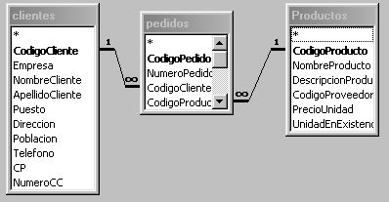

1. Añadir a la tabla pedidos las columnas
   1. Cantidad pedida
   2. Descuento realizado
2. Insertar varios registros sobre las tablas.
3. Crear un usuario nuevo en la base de datos y asignarle solo permisos de lectura en la misma.
4. Hacer varias consultas sobre la base de datos.
   1. Listar los pedidos con el nombre del producto.
   2. Listar los clientes que no han realizado ningún pedido.
   3. Listar los productos que no se han pedido nunca.
   4. Listar cada cliente con el importe total de todos sus pedidos.
   5. Listar todos los productos con el importe total vendido.